ASIR1-21

ISO
06/02/2025
ISOP221-JPG-PDF-TXT
Daniel Rodríguez Hernansaiz

ÍNDICE
OBJETIVOS DE LA PRÁCTICA 3
STEGHIDE: Ocultar información dentro de otra 3
Instalación de Steghide 3
Ocultar información en una imagen 4
Extraer la información oculta 4
DEEPSOUND: Ocultar información dentro de ficheros de audio 4
Instalación de DeepSound 4
Ocultar un archivo dentro de un audio 5
Extraer el archivo oculto 7
JPG A PDF: Linux 8
JPG A PDF: Línea de comandos 8
JPG A PDF: Interfaz gráfica (GUI) 9
EXTRAER TEXTO DE UN PDF 10
Instalación de pdftotext 10
Extracción del texto 10
CONCLUSIÓN 11

OBJETIVOS DE LA PRÁCTICA
Los objetivos principales de esta práctica son los siguientes:
- Aprender a convertir imágenes en formato JPG a documentos PDF utilizando diferentes métodos.
- Extraer el texto contenido dentro de un archivo PDF empleando herramientas específicas del sistema operativo.

STEGHIDE: Ocultar información dentro de otra
Steghide es una herramienta de esteganografía, es decir, una técnica que permite ocultar información dentro de otros archivos digitales, como imágenes o archivos de audio, sin que el contenido original aparente haber sido modificado.
Esta herramienta es compatible tanto con Windows como con Linux y se utiliza a través de la línea de comandos.

Instalación de Steghide
En primer lugar, instalamos Steghide desde la terminal con el comando correspondiente al sistema Linux utilizado:
sudo apt install steghide
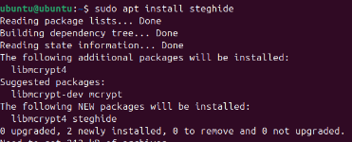

Ocultar información en una imagen
Una vez instalado, nos situamos en el directorio donde se encuentran los archivos que vamos a usar, utilizando el comando cd (change directory). Por ejemplo, si los archivos están en el escritorio:
cd Escritorio

A continuación, ejecutamos el siguiente comando para ocultar un archivo de texto dentro de una imagen JPG:
steghide embed -cf imagen.jpg -ef archivo.txt
Durante el proceso, el programa nos pedirá que introduzcamos una contraseña, la cual será necesaria más adelante para recuperar el archivo oculto.

Extraer la información oculta
Para recuperar el archivo de texto escondido dentro de la imagen, utilizamos el siguiente comando:
steghide extract -sf imagen.jpg
El sistema nos pedirá la contraseña introducida anteriormente y, si es correcta, el archivo de texto será extraído correctamente.

DEEPSOUND: Ocultar información dentro de ficheros de audio
DeepSound es una herramienta de esteganografía que solo funciona en sistemas Windows. Permite ocultar archivos dentro de ficheros de audio, manteniendo intacta la calidad del sonido original. Además, también permite convertir archivos de audio entre distintos formatos.

Instalación de DeepSound
Podemos descargar DeepSound desde su repositorio oficial en GitHub:
https://github.com/Jpinsoft/DeepSound

Ocultar un archivo dentro de un audio
Una vez instalada la aplicación, la abrimos y seleccionamos el archivo de audio que utilizaremos como contenedor. Posteriormente, hacemos clic en la opción “Add secret files” para elegir el archivo que deseamos ocultar (por ejemplo, un archivo de texto).
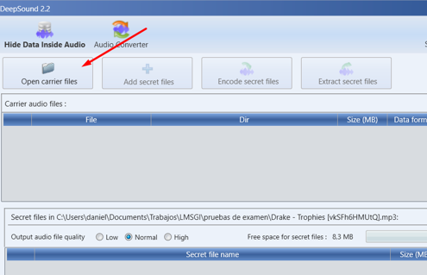
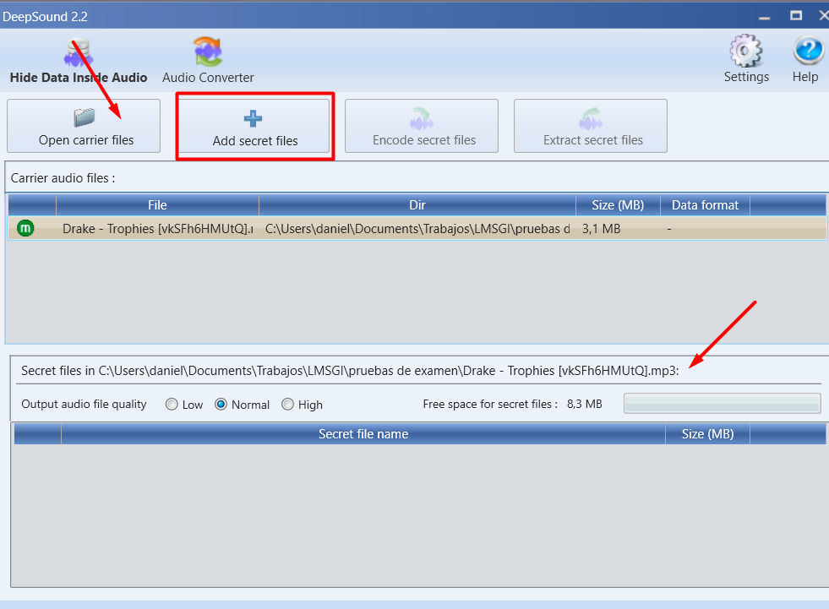
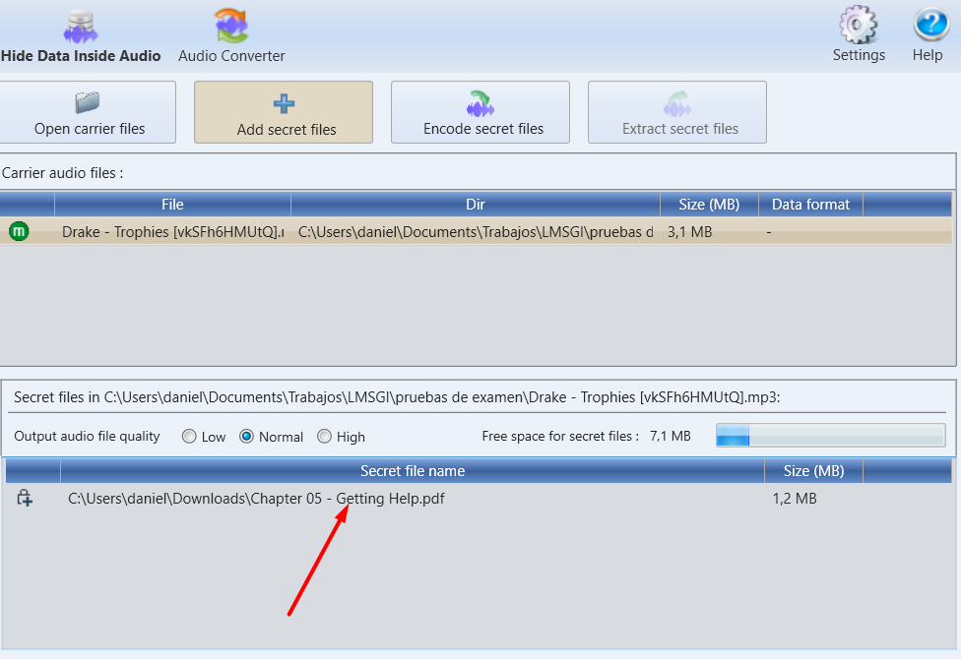
Tras seleccionar el archivo secreto, iniciamos el proceso de codificación haciendo clic en la opción “Encode”. Durante este proceso, el programa nos dará la opción de establecer una contraseña, aunque este paso es opcional.
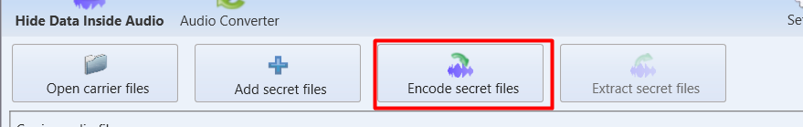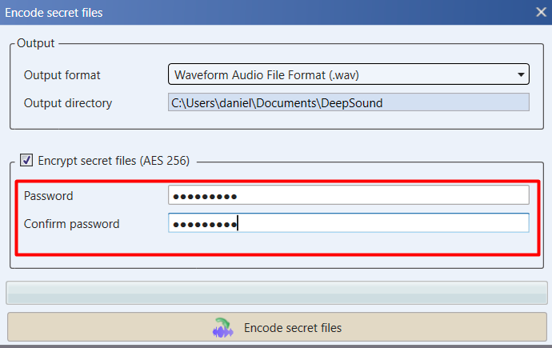
Una vez finalizado el proceso, el archivo quedará oculto dentro del audio seleccionado.

Extraer el archivo oculto
Para recuperar el archivo escondido, abrimos de nuevo DeepSound, cargamos el archivo de audio y, si se configuró una contraseña, la introducimos. A continuación, seleccionamos la opción “Extract secret files”, tras lo cual el archivo oculto será extraído correctamente.
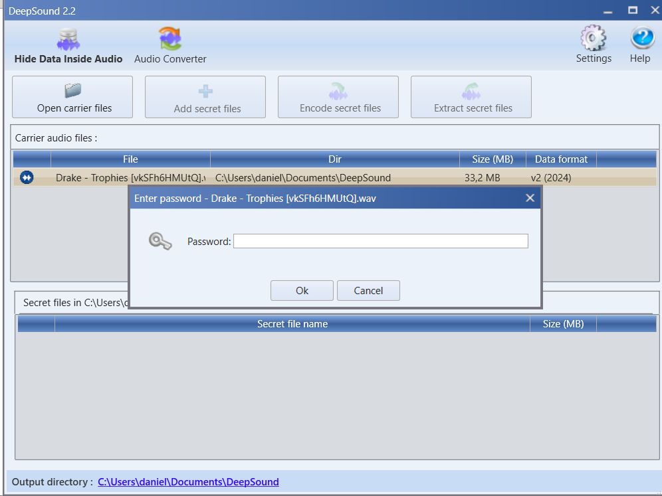
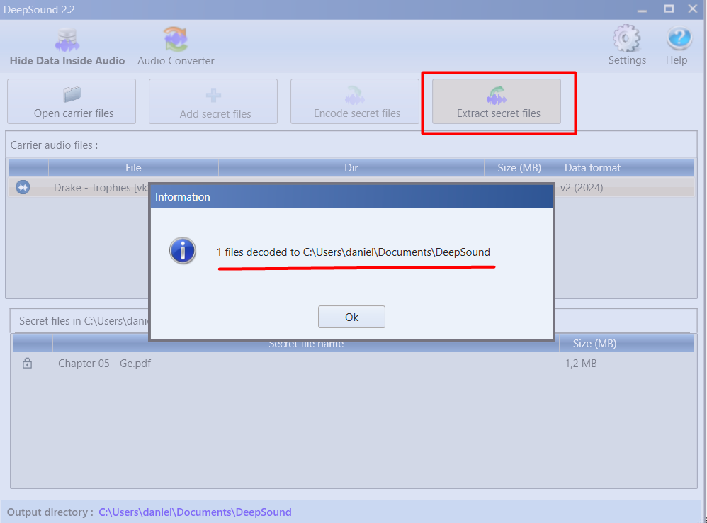

JPG A PDF: Linux
En Linux existen varias formas de convertir imágenes JPG en archivos PDF. En esta práctica se muestran dos métodos diferentes: mediante línea de comandos y mediante interfaz gráfica.

JPG A PDF: Línea de comandos
Para realizar la conversión desde la terminal, necesitamos instalar la herramienta ImageMagick.
En sistemas basados en Ubuntu, Debian o Linux Mint, utilizamos el siguiente comando:
sudo apt install imagemagick
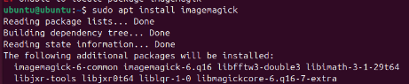
En otras distribuciones, podemos usar:
- Fedora: sudo dnf install imagemagick
sudo dnf install imagemagick
- Arch Linux: sudo pacman -S imagemagick
sudo pacman -S imagemagick
Una vez instalada la herramienta, convertimos una imagen JPG en PDF con el siguiente comando:
convert rana.jpg documento.pdf
Podemos comprobar que el archivo PDF se ha creado correctamente en el directorio actual.
Si queremos convertir varias imágenes JPG en un solo PDF, utilizamos el siguiente comando:
convert rana.jpg -auto-orient documento.pdf
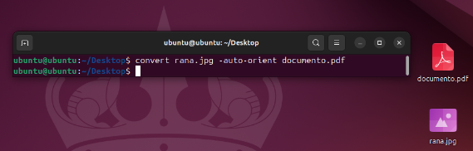

JPG A PDF: Interfaz gráfica (GUI)
Otra forma de convertir una imagen JPG a PDF es utilizando LibreOffice.
Para ello, abrimos LibreOffice Writer y seleccionamos la opción Insertar → Imagen, eligiendo la imagen JPG que queremos convertir. Una vez insertada la imagen, guardamos el documento como archivo PDF desde la opción Archivo → Exportar como PDF.
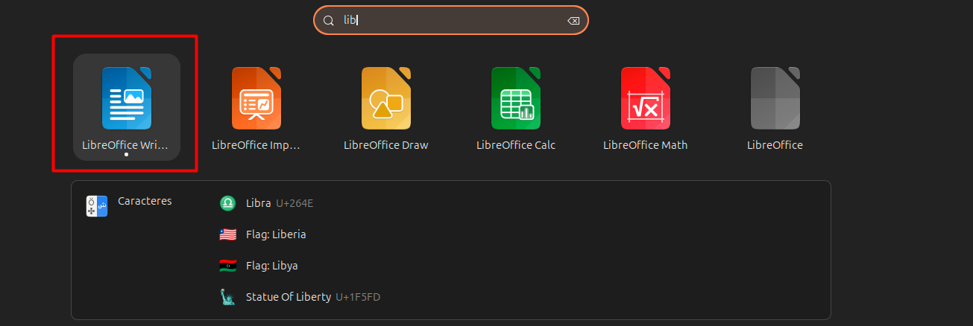
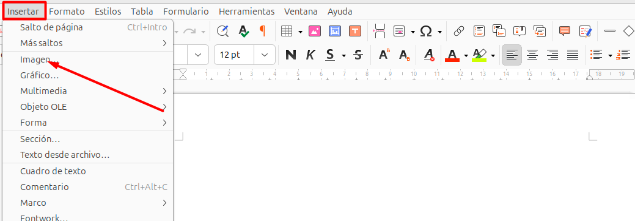

EXTRAER TEXTO DE UN PDF
Para extraer el texto de un archivo PDF utilizamos la herramienta pdftotext, que forma parte del paquete Poppler.

Instalación de pdftotext
Instalamos la herramienta con el siguiente comando:
sudo apt install poppler-utils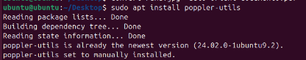

Extracción del texto
Nos situamos en el directorio donde se encuentra el archivo PDF y ejecutamos el siguiente comando:
pdftotext documento.pdf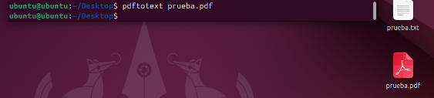
Como resultado, se generará un nuevo archivo con el mismo nombre pero con extensión .txt, el cual contendrá todo el texto extraído del PDF.

CONCLUSIÓN
Con la realización de esta práctica se aprenden métodos muy útiles para la conversión y manipulación de archivos en distintos sistemas operativos. Estas herramientas permiten ahorrar tiempo y realizar tareas complejas de forma rápida y eficiente, utilizando tanto interfaces gráficas como la línea de comandos. Por ello, esta práctica resulta muy útil para adquirir nuevos conocimientos y mejorar la destreza en el manejo de sistemas operativos.

